IoT industrial para brownfields
A Orange Box da B&R é a atualização de fábrica inteligente para equipamentos legados
Na Hannover Messe 2017, a B&R apresenta uma nova solução Orange Box. A Orange Box permite que os operadores de máquinas coletem e analisem dados de máquinas e linhas previamente isoladas e os ajustem para a fábrica inteligente com um esforço mínimo.
Uma Orange Box consiste em um controlador e blocos de software pré-configurados Tecnologia mapp da B&R - conhecidos como mapps. O controlador coleta dados operacionais de qualquer máquina via seus canais de I/O ou uma conexão de fieldbus. A partir destes dados, os mapps geram e exibem classificações OEE e outros KPIs, e também podem compartilhar as informações com sistemas de nível superior através de OPC UA
Simples como um smartphone
Instalando a Orange Box não exige alterações no hardware ou software existente. Os proprietários de equipamentos podem obter um aumento substancial na produtividade com um investimento extremamente pequeno em tempo e custo. Graças aos mapps, a Orange Box é tão simples e intuitiva para operar como um smartphone.
Perfeitamente equipado para todas as necessidades
A Orange Box é totalmente flexível e modular. Para coletar e analisar dados operacionais básicos, tudo o que você precisa é de um PLC compacto de 25 milímetros de largura e do componente mapp OEE. Para recursos mais avançados – como gerenciamento de alarme ou monitoramento de energia – a solução pode ser facilmente ampliada com PLCs mais potentes e componentes de software adicionais. Para dar à Orange Box uma interface de usuário moderna, além da funcionalidade de PLC, um Power Panel ou um PC Panel pode ser usado.

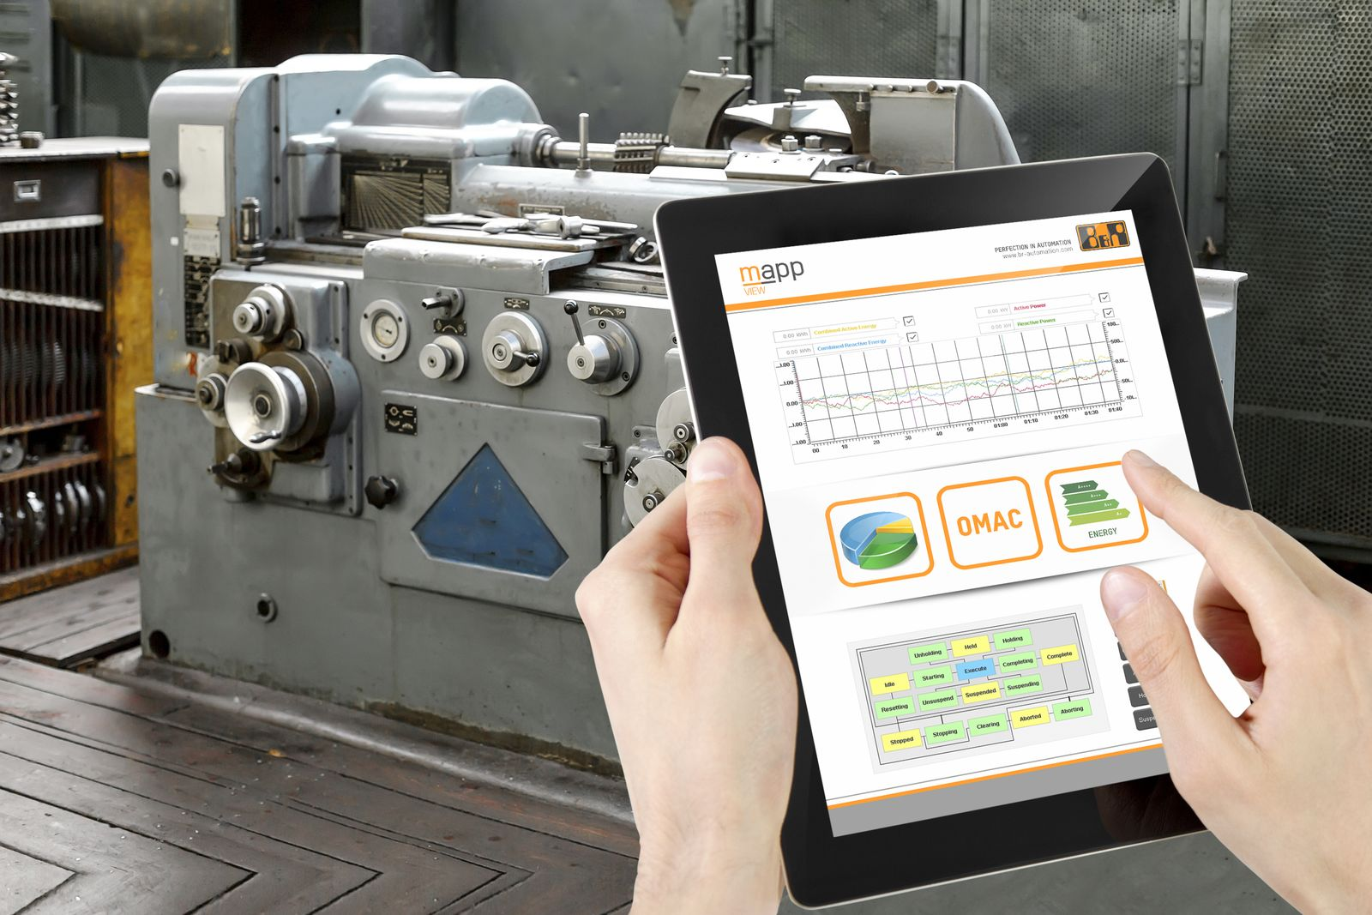
A Orange Box da B&R permite que os operadores de máquinas coletem e analisem dados de máquinas e linhas previamente isoladas e os ajustem para a fábrica inteligente.

Sobre a B&R
A B&R é uma empresa de automação inovadora com sede na Áustria e escritórios em todo o mundo. Como líder global em automação industrial, a B&R combina tecnologia de ponta com engenharia avançada para fornecer aos clientes em praticamente todas as indústrias soluções completas para automação de máquinas e fábricas, controle de movimento, IHM e tecnologia de segurança integrada. Com padrões de comunicação de fieldbus industriais como POWERLINK e openSAFETY, bem como o poderoso ambiente de desenvolvimento de software do Automation Studio, a B&R está constantemente redefinindo o futuro da engenharia de automação. O espírito inovador que mantém a B&R na vanguarda da automação industrial é impulsionado pelo compromisso de simplificar processos e superar as expectativas dos clientes.
Para mais informações, visite www.br-automation.com

